**成都市大风预警**

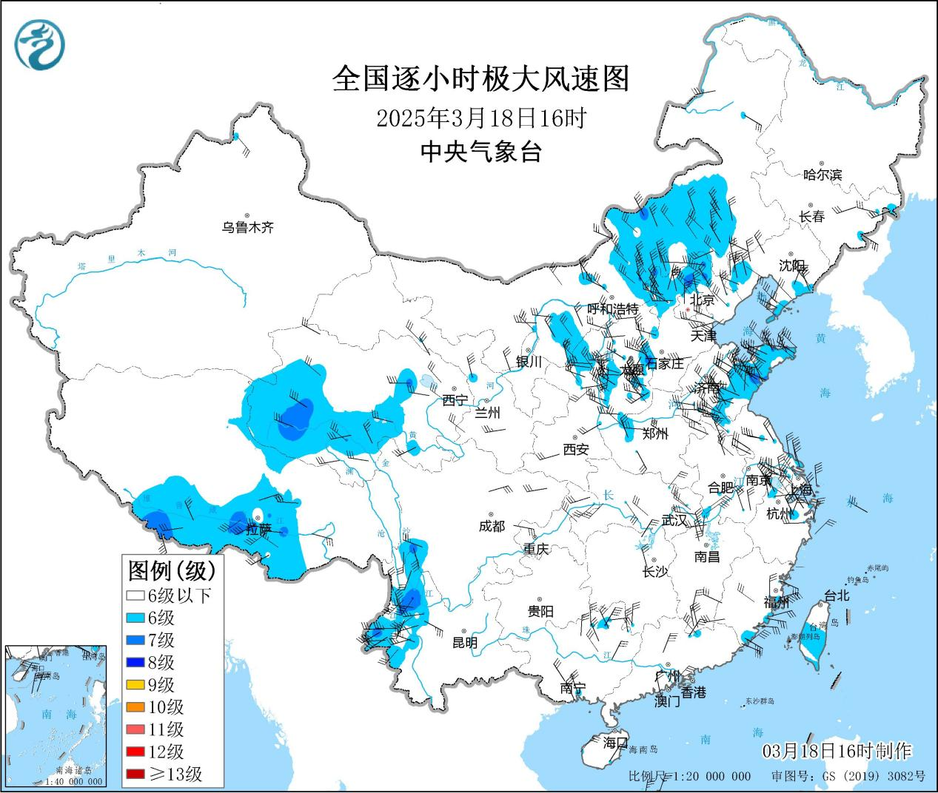

成都市气象台2025年3月18日13时30分发布短时临近天气预报：目前我市崇州、大邑和邛崃已出现大于10m/s的大风天气，预计未来12小时我市中西部有4～6级阵性大风，局部地方可达7级或以上。请注意防范大风天气带来的不利影响。

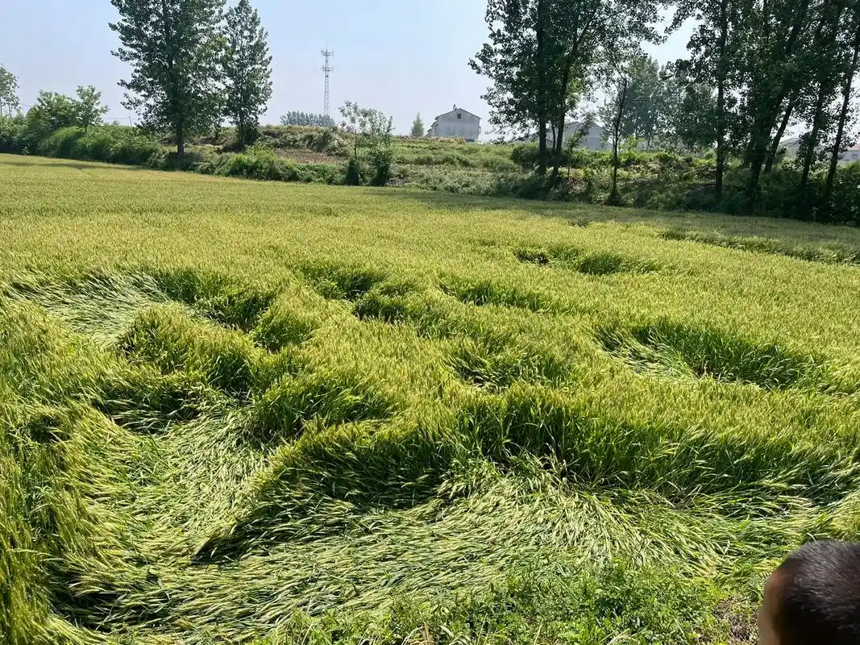

1. 加强小麦田间管理

1.**及时处理倒伏**：对于倒伏的小麦，避免人为扶起，以免造成更严重的损伤。应让小麦自然恢复，或者使用支持物轻轻支持倒伏的小麦，帮助其逐步恢复。

2.**喷施叶面肥：**小麦灾后可叶面喷施磷酸二氢钾，以促进生长和灌浆。

**3.防治病害：**倒伏后的小麦抗逆性减弱，需加强锈病、白粉病、赤霉病等病害的防治工作，可使用咪鲜胺水乳剂或氰烯菌酯悬浮剂等药物进行防治。

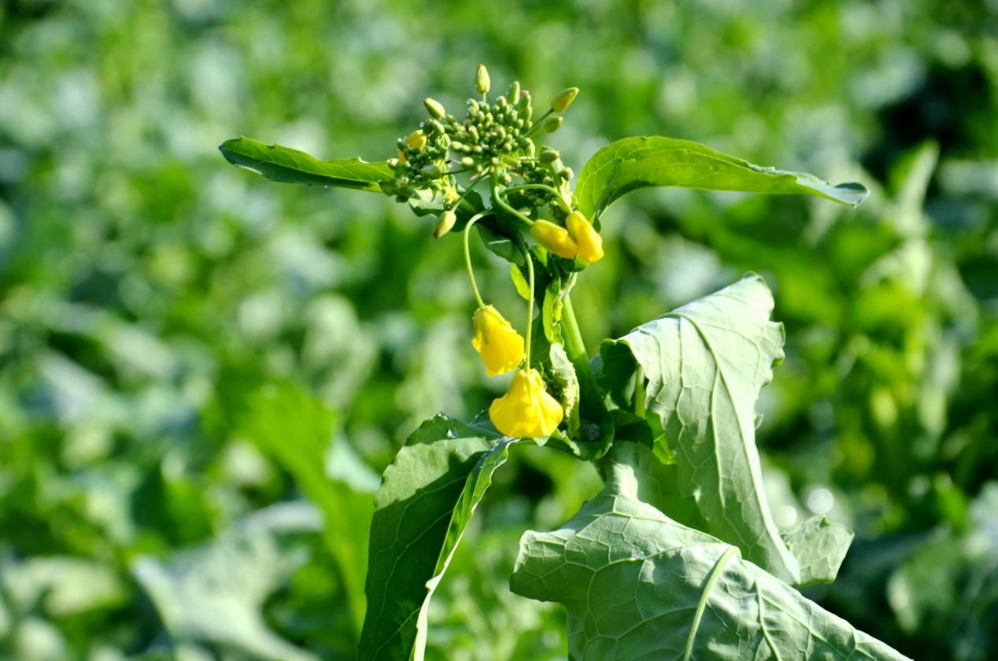

二、加强油菜田间管理：

**1.补充营养、防治病害：**大风可能造成油菜养分流失，通过叶面喷施磷酸二氢钾，可帮助恢复生长。同时大风天气过后植株抗逆性减弱，应及时注意田间情况，预防霜霉病、菌核病等病害发生。

**2.清沟排渍：**在暴风前后，尤其是春季气温起伏大的时候，要注意及时清理厢沟、腰沟、围沟，确保三沟相通、田间无明水，以免影响油菜开花授粉。

**3.辅助授粉：**大风可能影响油菜自然授粉，大风天气过后可选择无风或微风时段，通过人工辅助授粉提高结实率。